**Рекомендации родителям**

**«Ребенок, состоящий на внутришкольном/профилактическом учете»**

* 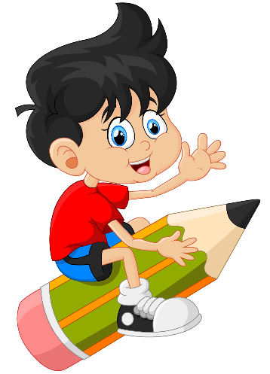Постарайтесь создать условия, облегчающие учебу ребенка: бытовые, хорошее питание, полноценный сон, уютное и удобное место для занятий;
* Слушайте своего ребенка, интересуйтесь его учебной нагрузкой, узнайте, какие школьные предметы вызывают наибольший интерес у ребенка;
* Делитесь с ребенком знаниями в той области, в которой вы преуспели;
* Помогите сделать свободное время ребенка более интересным, содержательным, примите личное участие;
* Создавайте семейные традиции, проводите с пользой и интересом совместное время;
* Поддерживайте своего ребенка, позвольте ему быть более самостоятельным.

***Важная информация!***

*Специалисты утверждают, что физические наказания:*

* Преподают ребенку урок насилия;
* Нарушают безусловную уверенность, в которой нуждается каждый ребенок, что он любим;
* Содержат ложь: притворяясь, будто решают педагогические задачи, родители срывают гнев на ребенке;
* Учат ребенка принимать на веру противоречивые доказательства: «Я бью тебя для твоего собственного блага», при этом мозг ребенка хранит эту информацию;
* Вызывают гнев и желание отомстить, которое не реализуется, а вытесняется и проявляется много позже;
* Разрушают восприимчивость к собственному страданию и сострадание к другим, ограничивая, таким образом, способность ребенка познавать себя и мир.